Tema: Origen y composición del Universo.
Objetivo: Reconocer las principales características del universo según la explicación científica.

TUS CONOCIMIENTOS PREVIOS
Responde las siguientes preguntas con base en tus conocimientos previos.
- ¿Cuál es la teoría científica más aceptada sobre el origen del universo?
- ¿Cuál es el tamaño del universo?
- ¿Cómo está compuesto el universo?
- ¿Qué papel juega el ser humano en el universo?

EXPLORANDO EL UNIVERSO

Aunque sabemos que pueden existir diferentes explicaciones sobre el universo, en esta ocasión nos ocuparemos de explorar el universo con base en las teorías científicas más aceptadas.

Es difícil poder estudiar el origen del universo y comprobar las teorías científicas, porque esto sucedió hace muchísimo tiempo, cuando el ser humano aún no existía, porque ni siquiera el planeta tierra existía. Los astrónomos y físicos han intentado plantear teorías para poder entender el principio de todo, y como la más aceptada en nuestra época se encuentra la teoría de la gran explosión, que en inglés se dice big (grande) y bang (explosión), es decir el big-bang.

Según esta teoría existió una partícula de materia que permanecía condensada, luego vino un periodo de inflación, por el que esa primera partícula comenzó a expandirse. Ese primer momento aún es un misterio. Al iniciar la expansión de la materia aparecen también las dimensiones (alto, largo, ancho y tiempo).
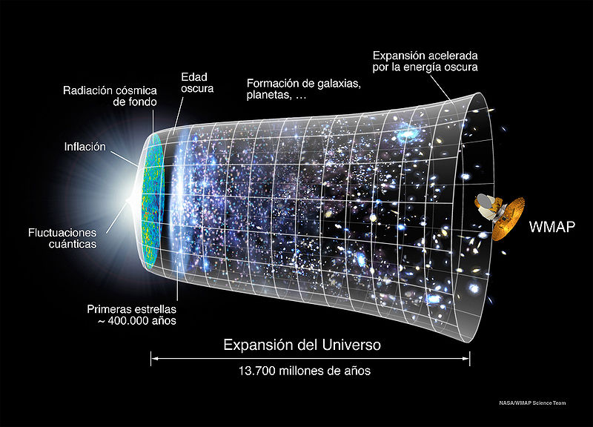
En los primeros momentos el universo estaba compuesto de energía muy densa, luego se expandió y comenzó a enfriarse, y presentarse una forma de condensación. Luego vino un momento de inflación que generó la expansión del universo de forma más acelerada, más enfriamiento y la aparición de materia y antimateria. Posteriormente, la aparición de las llamadas partículas elementales, y luego se formaron protones y neutrones de deuterio y helio, radiación y luego el hidrógeno.

Con el paso del tiempo la materia se volvió más densa y se formaron nubes, astros, sistemas de planetas y galaxias. Se dice que el universo está conformado en su mayoría por energía oscura y algo de materia oscura fría y materia oscura caliente. Según esta teoría el universo se encuentra en expansión en el tiempo y en el espacio.

Para reconocer las diferentes zonas del universo se está intentando crear un gran mapa espacial. En esas observaciones se identifican grupos de estrellas, nubes de gas, planetas, polvo, materia oscura y energía oscura, unidos por la gravedad (atracción de un cuerpo a otro) que se denominan galaxias. Nuestra galaxia se llama Vía Láctea, porque los primeros que la observaron la vieron como un gran manchón de leche. Pueden existir diferentes tipos de galaxias, según su forma y se habla de la existencia de más de cien mil millones de galaxias, cada una de ellas puede estar conformada por más de cien millones de estrellas enanas y más de un billón de estrellas gigantes.
Ilustración 1. El universo en expansión. Tomado de: wikipedia.org

También existen los llamados hoyos o agujeros negros, que al parecer son campos con tanta una atracción de gravedad tan fuerte que hasta logran absorber en su campo a la luz.

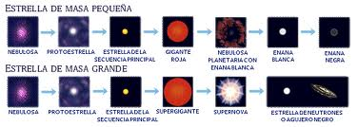
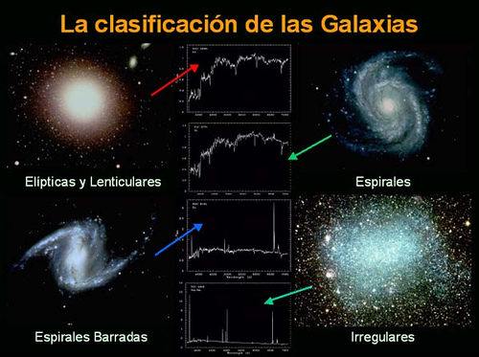
Ilustración 3. Tipos de estrellas. Tomado de: cienciorama.unam.mx
Ilustración 2. Tipos de galaxias. Tomado de: saed.leganes.educa.madrid

EN BUSCA DE NUEVOS APRENDIZAJES
Responde las siguientes preguntas con base en la información anterior.
5. Según la lectura ¿cómo se llegó a plantear la teoría del big-bang?
6. Explica con tus palabras la teoría del big-bang.
7. ¿Qué quiere decir la expresión expansión, para referirse a una característica del universo?
8. ¿Por qué crees que el primer momento del origen del universo aún es un misterio?
9. ¿Cuáles son las cuatro dimensiones?
10. Según la ilustración 1, ¿cuál es la edad del universo (escribe la cifra en números yen letras?
11. Explica la ilustración1.
12. ¿Qué es la gravedad?
13. ¿Por qué se dice en la lectura que por la gravedad se han conformado grupos de astros?
14. ¿Qué son las galaxias?
15. ¿Cuántas galaxias pueden existir en el universo (escribe la cifra en letras y números)?
16. ¿Cuántas estrellas pueden conformar una galaxia (escribe las cifras en números y letras).
17. ¿En qué galaxia vives y de dónde viene su nombre?
18. Según la ilustración 2 ¿Cuáles son los tipos de galaxia y por qué se llaman de esa manera?
19. Según la ilustración 3 ¿Cuáles son los tipos de estrellas que pueden existir y por qué se clasifican de esa manera?
20. ¿Qué se puede comentar del tamaño de nuestro planeta y de los seres humanos frente al tamaño del universo?
21. Observa el video sobre los agujeros negros que aparece en la página web de la clase y explica qué son.
22. Con base en las informaciones anteriores, define nuevamente qué es el universo.

APRENDIENDO A APRENDER
23. ¿Qué aprendiste con el trabajo de esta guía?
24. ¿Qué tuviste que hacer para aprender esos nuevos conocimientos?
25. ¿Qué preguntas te surgen después de haber realizado este trabajo?

